Лабораторная работа №8
Программирование цикла. Обработка аргументов командной строки.
Пильщиков Никита Максимович
Содержание

1 Цель работы
Приобретение навыков написания программ с использованием циклов и обработкой аргументов командной строки.

2 Задание
Разобраться в организации стека. Научиться добавлять в стек, извлекать из стека.

3 Выполнение лабораторной работы
Зайдём в каталог lab08, созданный ещё при выполнении лабораторной №2, и создадим в нём файл lab8-1.asm с помощью команды touch. Далее отредактируем его в текстовом редакторе mcedit, подставив текст из листинга 8.1 (рис. 1).
Рис. 1: Создание файла
Редактируем текст программ с помощью листинга 8.1 (рис. 2).
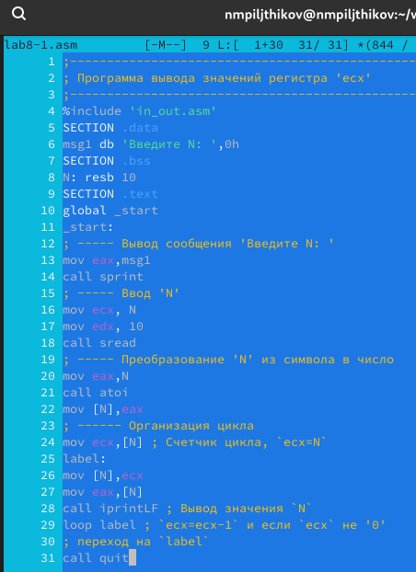
Рис. 2: Редактирование программы
Создаём и запускаем исполняемый файл.Проверяем результат (рис. 3).
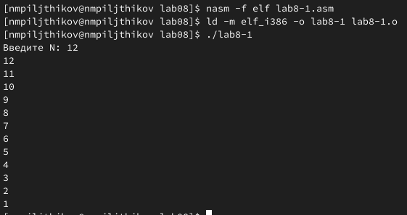
Рис. 3: Название рисунка
Редактирую текст программы добавив изменение значение регистра ecx в цикле (рис. 4).
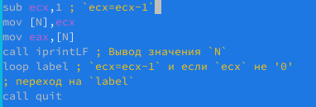
Рис. 4: Изменений текста программы
Создаю и запускайю исполняемый файл (рис. 5).
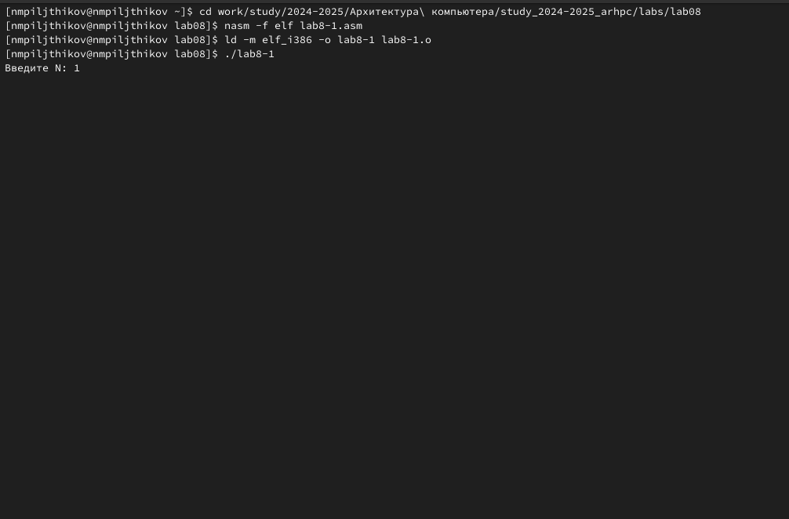
Рис. 5: Создание исполняемого файла
Запустив программу, та стала выдавать бесконечный цикл (рис. 6).
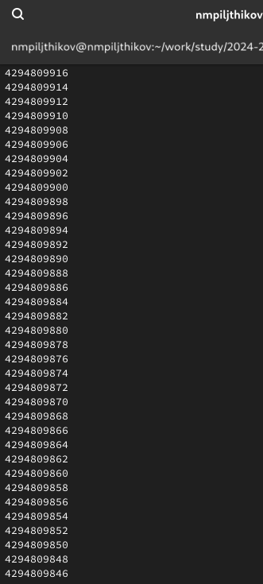
Рис. 6: Процесс выполнения программы
Вношу изменения в текст программы, добавив команды push и pop для сохранения значения счетчика цикла loop (рис. 7).
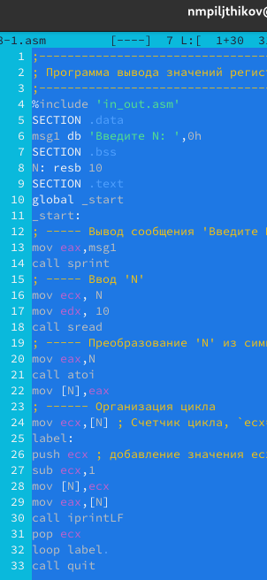
Рис. 7: Изменений текста программы
Создам и запущу исполняемый файл (рис. 8).
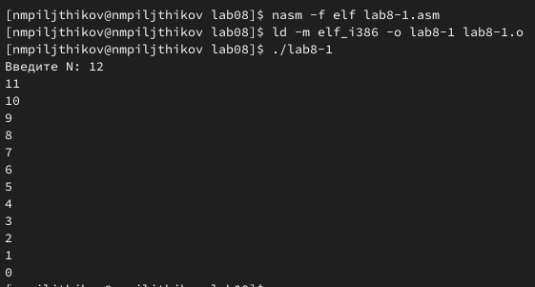
Рис. 8: Создание и запуск исполняемого файла
Теперь число проходов цикла соответствует значению, введённому с клавиатуры.Создам файл lab8-2.asm, также, как и создавался lab8-1.asm, внесём в него текст из листинга 8.2 (рис. 9).
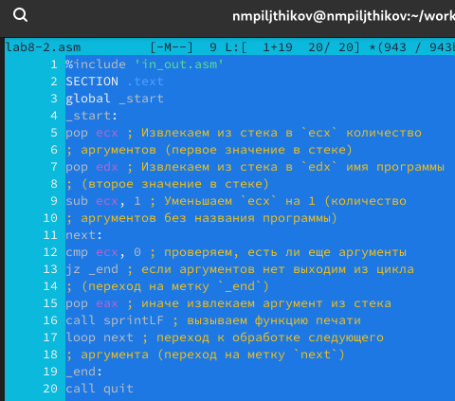
Рис. 9: Внесение текста в программу
Создание исполняемого файла, и его последующий запуск с аргументом 1, аргументом 2, аргументом 3 (рис. 10).
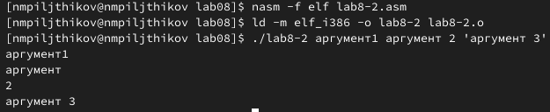
Рис. 10: Название рисунка
Команда обработала 4 аргумента, так как “аргумент” и “2” считаются разными аргументами, потому что между ними стоит пробел. Создаю файл lab8-3.asm для следующей программы и сразу вношу него текст программы (рис. 11).
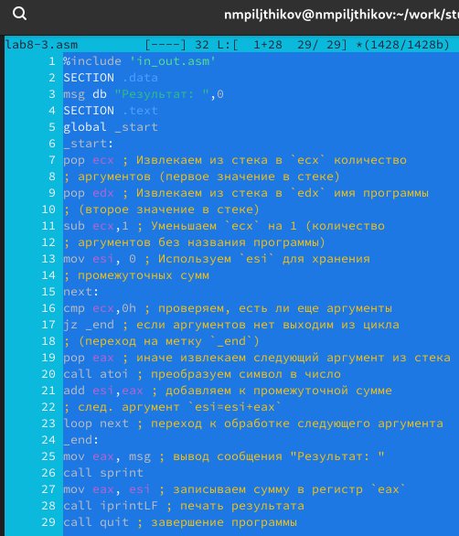
Рис. 11: Редактирование текста файла
Создаю и запускаю исполняемый файл с аргументами: 13 14 8 11 6.Результат работы программы. Сумма аргументов командной строки 13+14+8+11+6=52. Это совпадает с результатом программы, следовательно она работает правильно (рис. 12).
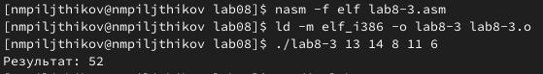
Рис. 12: Запуск исполняемого файла и получение резудльтата
Изменяю текст программы lab8-3.asm для вычисления произведения аргументов командной строки (рис. 13).
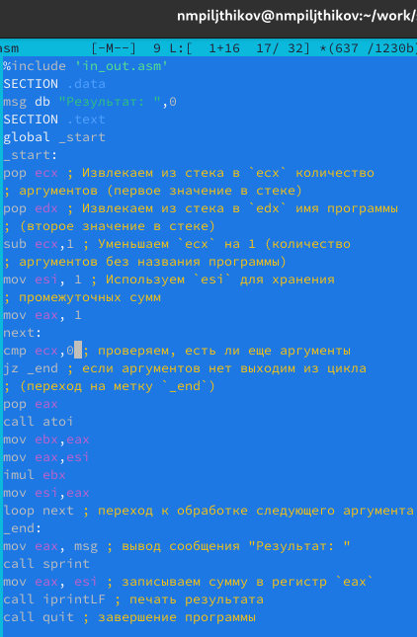
Рис. 13: Изменение текста программы
Запустим созданный мною исполняемый файл и убедимся в том, что всё работает правильно (рис. 14).
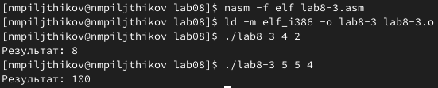
Рис. 14: Запуск изменённого исполняемого файла
Программа работает верно. При аргументах 4 и 2 программа выдаёт ответ умножения 8, а при подставлении 5 5 4 - ответ 100, следовательно умножение выполнено правильно.
#Самостоятельная работа
Создаю файл lab8-4.asm и ввожу текст программы для вычисления суммы функций вида f(x)=4x-3. Выполнение самостоятельного задание ведётся в соотвествии с вариантом № 6, полученным из лабороторной № 7 (рис. 15).
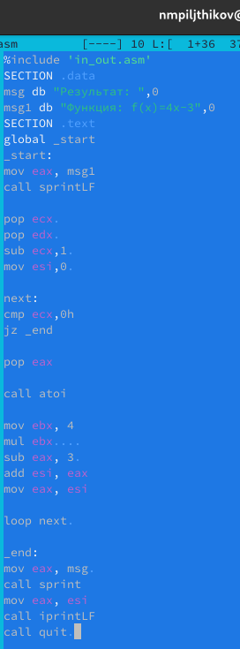
Рис. 15: Создание программы
Далее запустим исполняемый файл программы и подставим разные аргументы (рис. 16).
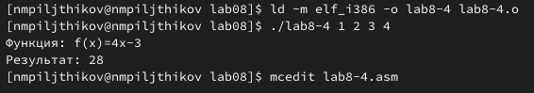
Рис. 16: Запуск изменённого исполняемого файла программы
Ответ получен верный, программа работает правильно.

4 Выводы
Я приобрёл навыки написания программ с использованием циклов и обра- боткой аргументов командной строки, а также разобрался в организации стека. Научился добавлять в стек, извлекать из стека.

